T.C.
KEBAN KAYMAKAMLIĞI
BARAJ İLKOKULU MÜDÜRLÜĞÜ

BARAJ İLKOKULU
2024-2028 STRATEJİK PLANI



Sunuş
Değerli Arkadaşlarım,
Okul, iyi ve sağlıklı bir toplum yaratmak için malzemesi insan olan ve bunları nakış nakış işleyen bir atölye gibidir. Okulda bireyin planlı ve programlı bir şekilde yetiştirilmesi ile, sonuçta planlı ve programlı bir toplumun yaratılması amaçlanır. Dünya, sürekli olarak yenileşme sürecinden geçmekte, bilgi toplumunda gelişmeler çok hızlı olmakta gelişen teknoloji baş döndürücü bir şekilde devam etmektedir. Günümüz çağında ayakta kalmanın ve güçlü olmanın ilk şartı, hızlı değişimle baş edebilecek bilgi ve donanıma sahip bireyler ve toplum olmaktan geçmektedir. Bilgi, kullanıldığı zaman işe yarar, anlam taşır. Başarı, insanın yapmak ve başarmak istediği güzel bir şeyi yapabilmesi, ulaşmak istediği güzel bir hedefe varabilmesidir. Ve aynı zamanda başarı, amacını bilmek ve o amaca ulaşmak için bütün yeteneklerini kullanarak çalışmakla elde edilir. Bu da bilgi paylaşımı ile, konulan hedefleri yakalamakla olacaktır.
Baraj İlk Okulu olarak oluşturduğumuz ekiple yaptığımız yoğun bir çalışma sürecinden sonra, sizlerin de katkıları ile son şekli verilen; okulumuza ait Stratejik Planın hep birlikte uygulanacağına dair inancım tamdır. Aynı şekilde ilimizde son yıllarda yaptığı etkinliklerle ve başarılarla hak ettiği yeri alan okulumuzun bu planlamayla daha iyiye ve mükemmele doğru hızla ilerleyeceğine dair inancım da tamdır.
Çocuklar, sevgi dolu yürekleri, önyargısız ve aydınlık bakışlarıyla yaşamımızı zenginleştiren, geleceğimizin güvencesi, en değerli varlıklarımızdır. Çocuklar sevgiyle büyüyen çiçeklerdir. Gülen yüzler, sevinç içerisinde parlayan gözler, her zaman sevgiye gereksinim duyan sıcacık yürekler, aslında toplumun ortak umudunu yansıtmaktadır. Onlar bizim çocuklarımız, varlığımızın teminatı, geleceğimizin güvencesidir.
Yaşamımızın en değerli varlığı olan çocuklarımızın, güzel bir ortamda yetişmeleri ve hiçbir sıkıntı ve güçlük çekmeden yaşamlarını sürdürmeleri asli görevlerimiz arasındadır.
Çocuklara çağdaş yaşamın tüm imkânlarını sunan, onların ruhsal ve bedensel olarak en iyi biçimde yetişmeleri için çaba gösteren toplumlar, gelişimlerini sürdürerek geleceğe güvenle bakabilmektedir.
Onları, imkanlarımız ölçüsünde, iyi insan, iyi vatandaş, iyi yurttaş olarak belirli bir seviyeye getirmek durumundayız. Öğrencilerimizi Milli Eğitimin temel amaçları doğrultusunda, Anayasamızda ifadesi bulunan “Atatürk milliyetçiliğine bağlı; Türk milletinin; milli, ahlaki, insani, manevi ve kültürel değerlerini benimseyen, koruyan ve geliştiren; demokratik, laik ve sosyal bir hukuk devleti olan Türkiye Cumhuriyeti’nin hür düşünceli fertleri olarak yetiştirmek” öncelikli hedefimiz olmalıdır.
Bu duygu ve düşüncelerle hareket edeceğinizi umuyor ve çalışmalarınızda üstün başarılar diliyorum.
Engin MAHMAT

Okul Müdürü

İçindekiler
Sunuş 3.
İçindekiler 4
BÖLÜM I: GİRİŞ ve PLAN HAZIRLIK SÜRECİ 5
BÖLÜM II: DURUM ANALİZİ 6
Okulun Kısa Tanıtımı 7
Okulun Mevcut Durumu: Temel İstatistikler …….8
PAYDAŞ ANALİZİ 13
GZFT (Güçlü, Zayıf, Fırsat, Tehdit) Analizi 17
Gelişim ve Sorun Alanları 20
BÖLÜM III: MİSYON, VİZYON VE TEMEL DEĞERLER 23
MİSYONUMUZ 23
VİZYONUMUZ 23
TEMEL DEĞERLERİMİZ 24
BÖLÜM IV: AMAÇ, HEDEF VE EYLEMLER 26
TEMA I: EĞİTİM VE ÖĞRETİME ERİŞİM 27
TEMA II: EĞİTİM VE ÖĞRETİMDE KALİTENİN ARTIRILMASI 30
TEMA III: KURUMSAL KAPASİTE 34
V. BÖLÜM: MALİYETLENDİRME 40
EKLER: 41

BÖLÜM I: GİRİŞ ve PLAN HAZIRLIK SÜRECİ
2024-2028 dönemi stratejik plan hazırlanması süreci Üst Kurul ve Stratejik Plan Ekibinin oluşturulması ile başlamıştır. Ekip tarafından oluşturulan çalışma takvimi kapsamında ilk aşamada durum analizi çalışmaları yapılmış ve durum analizi aşamasında paydaşlarımızın plan sürecine aktif katılımını sağlamak üzere paydaş anketi, toplantı ve görüşmeler yapılmıştır.
Durum analizinin ardından geleceğe yönelim bölümüne geçilerek okulumuzun amaç, hedef, gösterge ve eylemleri belirlenmiştir. Çalışmaları yürüten ekip ve kurul bilgileri altta verilmiştir.

STRATEJİK PLAN ÜST KURULU

Üst Kurul Bilgileri |  | Ekip Bilgileri
Adı Soyadı | Unvanı | Adı Soyadı | Unvanı
Engin MAHMAT | Okul Müdürü | Mustafa DEMİR | Öğretmen
Ayşe DÜZGÜN | Müdür Yardımcısı | Ali YÜKSEL | Öğretmen
Ziya ÇORUK | Öğretmen | Melek DİKİLİDAL | Öğretmen
Engin YEŞİL | Okul Aile Birliği Başkanı | Bahar GÜL | Öğretmen
Umut ÖZDEMİR | Okul aile birliği yönetim kurulu üyesi | Halil İbrahim YILMAZ | Öğretmen

BÖLÜM II: DURUM ANALİZİ
Durum analizi bölümünde okulumuzun mevcut durumu ortaya konularak neredeyiz sorusuna yanıt bulunmaya çalışılmıştır.
Bu kapsamda okulumuzun kısa tanıtımı, okul künyesi ve temel istatistikleri, paydaş analizi ve görüşleri ile okulumuzun Güçlü Zayıf Fırsat ve Tehditlerinin (GZFT) ele alındığı analize yer verilmiştir.

Okulun Kısa Tanıtımı
OKULUN TARİHÇESİ BİNA VE ARSA DURUMU
Okulumuz D.S.İ. 16. Bölge Müdürlüğü tarafından 1965 yılında Keban Barajının inşaatının başlamasıyla şantiyede çalışan işçi ve memur çocuklarının eğitim görmeleri için yapılmaya başlamış ve bu nedenle de ismine Baraj İlkokulu denilmiştir. 1966- 1967 Eğitim ve öğretim yılında Eğitim hayatına 2 öğretmen ve 26 öğrenci mevcuduyla başlayan okulumuz 1967 yılında 3 mezun vermiştir.
Okul binamız yığma kagir olup; ilk yapılış tarihlerinde 513 metrekare üzerine kurulu 32 metrekarelik 5 derslik, 12 metrekarelik üç idare odası, 15 metrekarelik yardımcı hizmetler personeli odası, 40 metrekare kız ve erkek öğrenci tuvaletleri, 20 metrekare personel tuvaletleri ve 250 metrekare üzerine kurulu bir kapalı spor salonundan oluşmakta, ayrıca okulun bahçesi ve öğrenci oyun alanları 7106 metrekaredir.
Okulumuz öğrenci mevcudunun artması ve 8 yıllık Kesintisiz Eğitime geçmiş olması nedeniyle daha önce “Baraj İlkokulu” olan okulumuzun ismi “Baraj İlköğretim Okulu” olarak değişmiştir.2012-2013 Eğitim Öğretim yılında 4+4+4 sistemine geçmesiyle birlikte okulumuzun ismi tekrar “Baraj İlkokulu’ olarak değişmiştir.
*1995 yılında 40 metrekarelik Bilgi Teknolojileri Sınıfı,
*32 metrekarelik iki derslik yapılmış,
2007 yılında Okul Aile Birliği ile Keban Kaymakamlığı ortaklığıyla
*31 metrekarelik bir derslikle,
*31 metrekarelik bir Fen Laboratuarı,
*20 metrekarelik Öğrenci Soyunma ve Giyinme odası ilave edilmiş,
*15 metrekarelik bir oda AR-GE birimi ve okul kitaplığı olarak düzenlenmiştir.
Okulumuzda 2023-2024 Eğitim ve Öğretim yılı itibariyle
*bes derslik ve bir anasınıfı,
* bir fen laboratuarı,
* İki depo( arşiv),
* Üç idare odası,
* Bir yardımcı hizmetler personeli odası,
* Kapalı spor salonu ile soyunma odası,
* AR-GE odası bulunmaktadır.
Ayrıca okulumuz bahçesinde
*Futbol sahası,
*Basketbol sahası,
*Voleybol sahası
*Badminton sahası bulunmaktadır.

Okulun Mevcut Durumu: Temel İstatistikler

Okul Künyesi
Okulumuzun temel girdilerine ilişkin bilgiler altta yer alan okul künyesine ilişkin tabloda yer almaktadır.

Temel Bilgiler Tablosu- Okul Künyesi
İli: Elazığ |  |  |  | İlçesi:Keban
Adres: | Baraj Mahallesi Taş Sokak No:7 Keban/Elazığ |  |  | Coğrafi Konum (link): |  | 38°48'08.2"N 38°44'22.4"E
Telefon Numarası: | 424 571 31 82 |  |  | Faks Numarası:
e- Posta Adresi: | 721529@meb.k12.tr |  |  | Web sayfası adresi: |  | http://kebanbaraj.meb.k12.tr/
Kurum Kodu: | 721529 |  |  | Öğretim Şekli: |  | Normal Eğitim
Okulun Hizmete Giriş Tarihi : 1966 |  |  |  | Toplam Çalışan Sayısı |  | 14
Öğrenci Sayısı: | Kız | 30 |  | Öğretmen Sayısı | Kadın | 2
Öğrenci Sayısı: | Erkek | 37 |  | Öğretmen Sayısı | Erkek | 4
Öğrenci Sayısı: | Toplam | 67 |  | Öğretmen Sayısı | Toplam | 6
Derslik Başına Düşen Öğrenci Sayısı |  |  | 11 | Şube Başına Düşen Öğrenci Sayısı |  |  | 11
Öğretmen Başına Düşen Öğrenci Sayısı |  |  | 11 | Şube Başına 30’dan Fazla Öğrencisi Olan Şube Sayısı |  |  | :0
Öğrenci Başına Düşen Toplam Gider Miktarı |  |  |  | Öğretmenlerin Kurumdaki Ortalama Görev Süresi |  |  | 8,3 yıl

Çalışan Bilgileri
Okulumuzun çalışanlarına ilişkin bilgiler altta yer alan tabloda belirtilmiştir.
Çalışan Bilgileri Tablosu
Unvan* | Erkek | Kadın | Toplam
Okul Müdürü ve Müdür Yardımcısı | 1 | 1 | 2
Sınıf Öğretmeni | 4 | 2 | 6
Branş Öğretmeni | 0 | 0 | 0
Rehber Öğretmen | 0 | 0 | 0
İdari Personel | 2 | 0 | 2
Yardımcı Personel | 3 | 0 | 3
Güvenlik Personeli | 0 | 0 | 0
Toplam Çalışan Sayıları | 11 | 3 | 14

Okulumuz Bina ve Alanları
Okulumuzun binası ile açık ve kapalı alanlarına ilişkin temel bilgiler altta yer almaktadır.

Okul Yerleşkesine İlişkin Bilgiler
Okul Bölümleri |  | Özel Alanlar | Var | Yok
Okul Kat Sayısı | 1 | Çok Amaçlı Salon |  | X
Derslik Sayısı | 6 | Çok Amaçlı Saha | X
Derslik Alanları (m2) | 36 | Kütüphane | X
Kullanılan Derslik Sayısı | 6 | Fen Laboratuvarı | X
Şube Sayısı | 6 | Bilgisayar Laboratuvarı |  | X
İdari Odaların Alanı (m2) | 12 | İş Atölyesi |  | X
Öğretmenler Odası (m2) | 30 | Beceri Atölyesi |  | X
Okul Oturum Alanı (m2) | 513 | Pansiyon |  | X
Okul Bahçesi (Açık Alan)(m2) | 7106
Okul Kapalı Alan (m2) | 513
Sanatsal, bilimsel ve sportif amaçlı toplam alan (m²) | 162
Kantin (m2) | 0
Tuvalet Sayısı | 4
Diğer (………….)

Sınıf ve Öğrenci Bilgileri
Okulumuzda yer alan sınıfların öğrenci sayıları alttaki tabloda verilmiştir.

SINIFI | Kız | Erkek | Toplam | SINIFI | Kız | Erkek | Toplam
ANA SINIFI | 10 | 9 | 19
1/A SINIFI | 7 | 4 | 11
2/A SINIFI | 10 | 3 | 13
3/ A SINIFI | 5 | 6 | 11
4/A SINIFI | 5 | 7 | 12
Özel Eğitim Sınıfı | 0 | 1 | 1
*Sınıf sayısına göre istenildiği kadar satır eklenebilir.

Donanım ve Teknolojik Kaynaklarımız
Teknolojik kaynaklar başta olmak üzere okulumuzda bulunan çalışır durumdaki donanım malzemesine ilişkin bilgiye alttaki tabloda yer verilmiştir.
Teknolojik Kaynaklar Tablosu
Akıllı Tahta Sayısı | 6 | TV Sayısı | 1
Masaüstü Bilgisayar Sayısı | 8 | Yazıcı Sayısı | 2
Taşınabilir Bilgisayar Sayısı | 1 | Fotokopi Makinası Sayısı | 1
Projeksiyon Sayısı | 3 | İnternet Bağlantı Hızı | 1

Gelir ve Gider Bilgisi
Okulumuzun genel bütçe ödenekleri, okul aile birliği gelirleri ve diğer katkılarda dâhil olmak üzere gelir ve giderlerine ilişkin son iki yıl gerçekleşme bilgileri alttaki tabloda verilmiştir.

Yıllar | Gelir Miktarı | Gider Miktarı
2023
2024

PAYDAŞ ANALİZİ
Kurumumuzun temel paydaşları öğrenci, veli ve öğretmen olmakla birlikte eğitimin dışsal etkisi nedeniyle okul çevresinde etkileşim içinde olunan geniş bir paydaş kitlesi bulunmaktadır. Paydaşlarımızın görüşleri anket, toplantı, dilek ve istek kutuları, elektronik ortamda iletilen önerilerde dâhil olmak üzere çeşitli yöntemlerle sürekli olarak alınmaktadır.
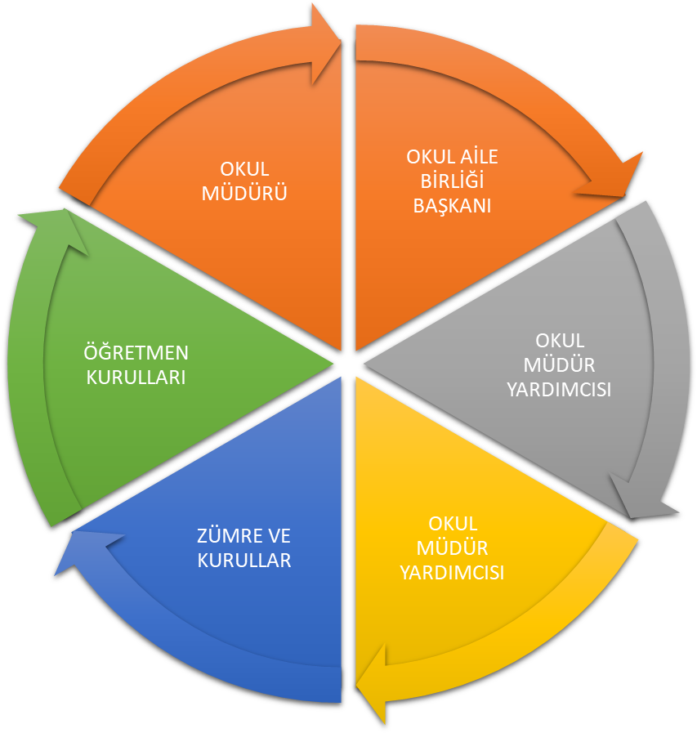

Paydaş anketlerine ilişkin ortaya çıkan temel sonuçlara altta yer verilmiştir:

Öğrenci Anketi Sonuçları:

Sıra No | MADDELER | KATILMA DERECESİ(%)
Sıra No | MADDELER | Kesinlikle Katılıyorum | Katılıyorum | Kararsızım | Kısmen Katılıyorum | Katılmıyorm
1 | Öğretmenlerimle ihtiyaç duyduğumda rahatlıkla görüşebilirim
2 | Okul müdürü ile ihtiyaç duyduğumda rahatlıkla konuşabiliyorum
3 | Okulun rehberlik servisinden yeterince yararlanabiliyorum.
4 | Okula ilettiğimiz öneri ve isteklerimiz dikkate alınır
5 | Okulda kendimi güvende hissediyorum
6 | Okulda öğrencilerle ilgili alınan kararlarda bizlerin görüşleri alınır
7 | Öğretmenler yeniliğe açık olarak derslerin işlenişinde çeşitli yöntemler kullanmaktadır.
8 | Derslerde konuya göre uygun araç gereçler kullanılmaktadır
9 | Teneffüslerde ihtiyaçlarımı giderebiliyorum.
10 | Okulun içi ve dışı temizdir
11 | Okulun binası ve diğer fiziki mekânlar yeterlidir.
12 | Okul kantininde satılan malzemeler sağlıklı ve güvenlidir
13 | Okulumuzda yeterli miktarda sanatsal ve kültürel faaliyetler düzenlenmektedir

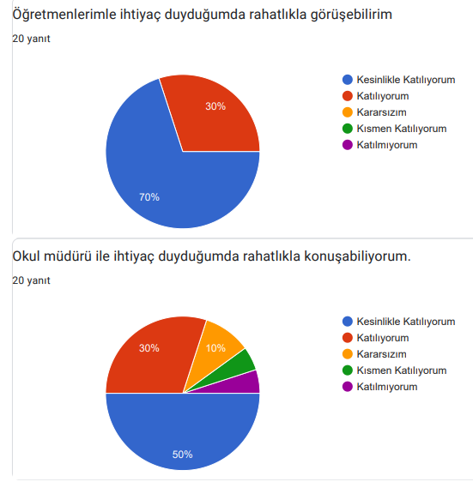
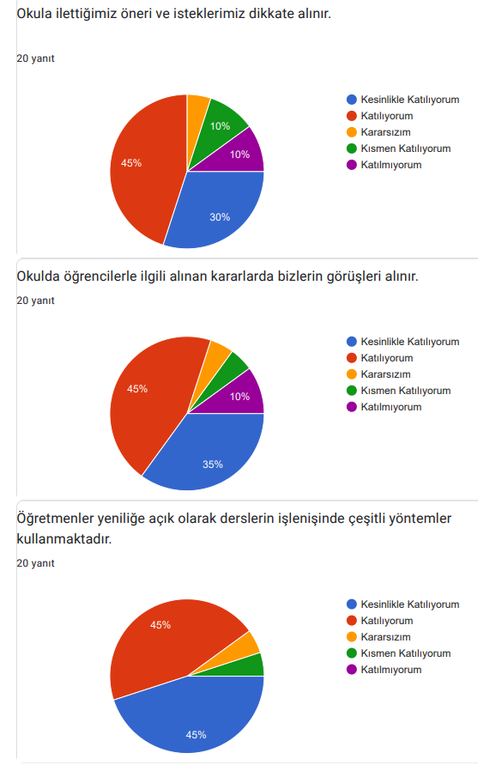
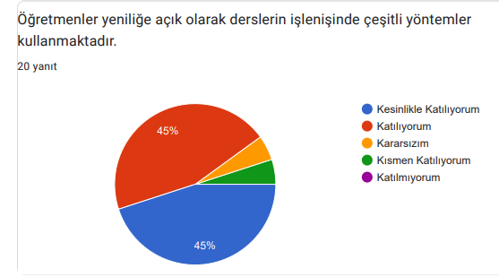

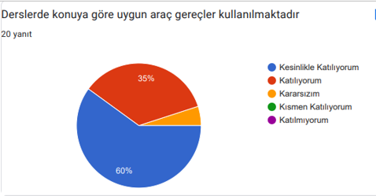
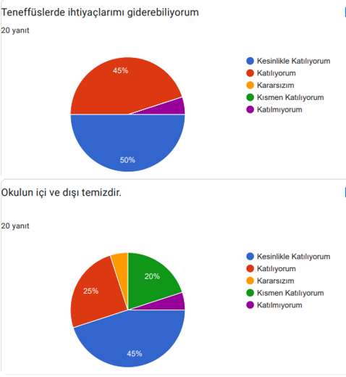

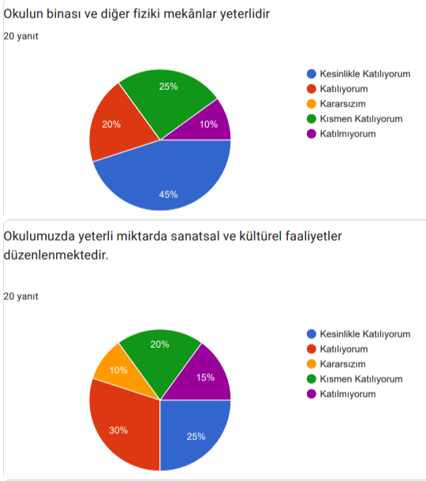

Öğretmen Anketi Sonuçları:

Sıra No | MADDELER | KATILMA DERECESİ(%)
Sıra No | MADDELER | Kesinlikle Katılıyorum | Katılıyorum | Kararsızım | Kısmen Katılıyorum | Katılmıyorm
1 | Okulumuzda alınan kararlar, çalışanların katılımıyla alınır.
2 | Kurumdaki tüm duyurular çalışanlara zamanında iletilir.
3 | Her türlü ödüllendirmede adil olma, tarafsızlık ve objektiflik esastır.
4 | Kendimi, okulun değerli bir üyesi olarak görürüm
5 | Çalıştığım okul bana kendimi geliştirme imkânı tanımaktadır
6 | Okul, teknik araç ve gereç yönünden yeterli donanıma sahiptir.
7 | Okulda çalışanlara yönelik sosyal ve kültürel faaliyetler düzenlenir
8 | Okulda öğretmenler arasında ayrım yapılmamaktadır
9 | Okulumuzda yerelde ve toplum üzerinde olumlu etki bırakacak çalışmalar yapmaktadır.
10 | Yöneticilerimiz, yaratıcı ve yenilikçi düşüncelerin üretilmesini teşvik etmektedir
11 | Okul Müdürü, okulun vizyonunu, stratejilerini, iyileştirmeye açık alanlarını vs. çalışanlarla paylaşır
12 | Alanıma ilişkin yenilik ve gelişmeleri takip eder ve kendimi güncellerim
13 | Okulumuzda sadece öğretmenlerin kullanımına tahsis edilmiş yerler yeterlidir

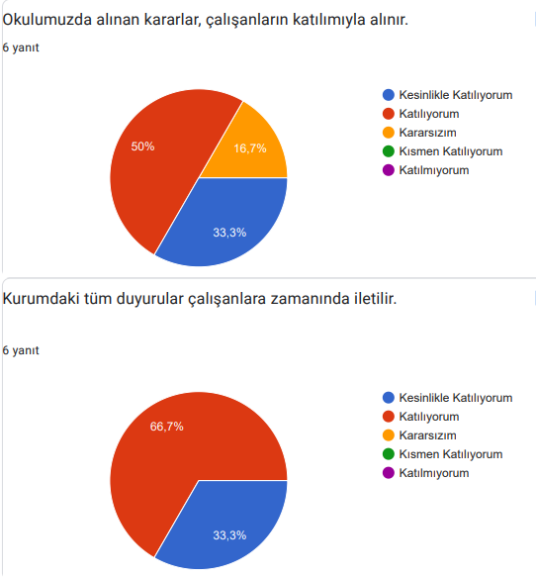

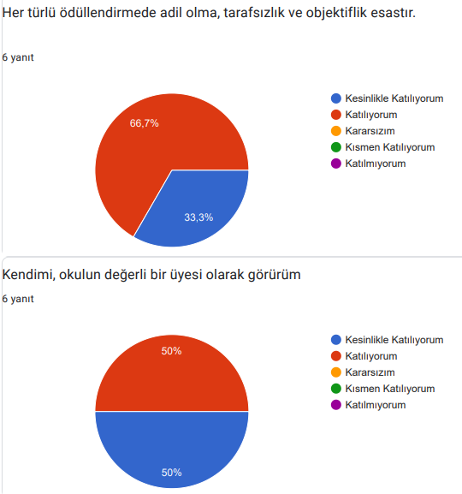

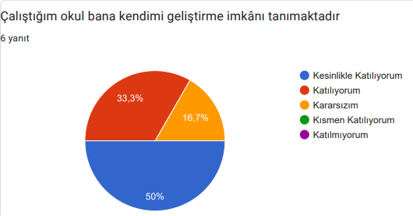
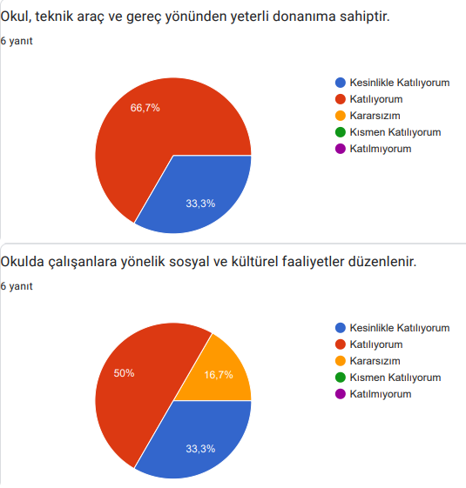

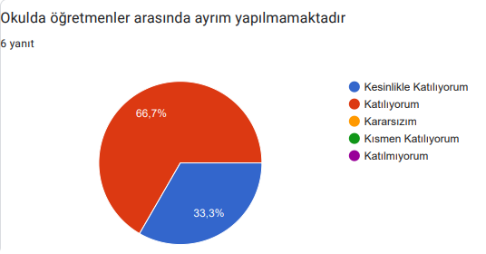

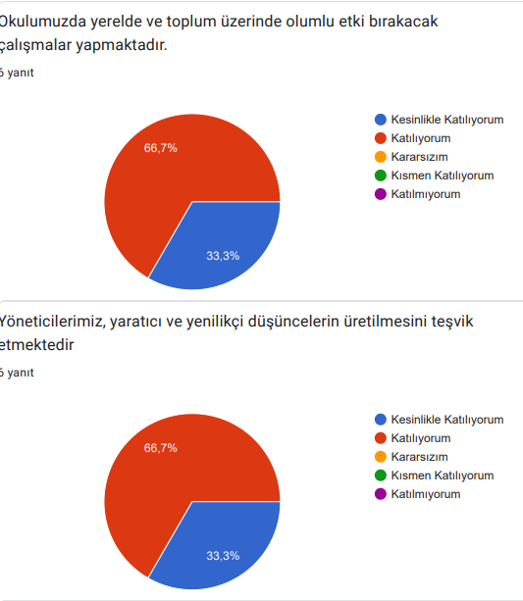

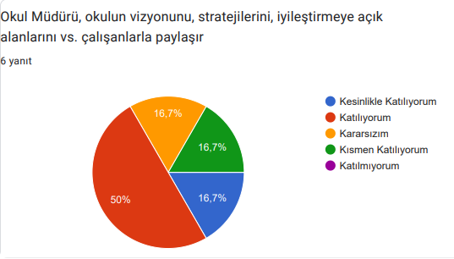
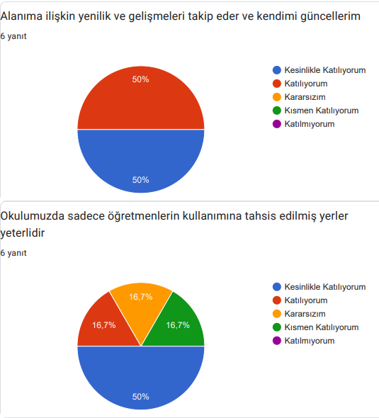

Veli Anketi Sonuçları:

Sıra No | MADDELER | KATILMA DERECESİ(%)
Sıra No | MADDELER | Kesinlikle Katılıyorum | Katılıyorum | Kararsızım | Kısmen Katılıyorum | Katılmıyorm
1 | İhtiyaç duyduğumda okul çalışanlarıyla rahatlıkla görüşebiliyorum.
2 | Bizi ilgilendiren okul duyurularını zamanında öğreniyorum.
3 | Öğrencimle ilgili konularda okulda rehberlik hizmeti alabiliyorum
4 | Okula ilettiğim istek ve şikâyetlerim dikkate alınıyor.
5 | Öğretmenler yeniliğe açık olarak derslerin işlenişinde çeşitli yöntemler kullanmaktadır.
6 | -E-Okul Veli Bilgilendirme Sistemi ile okulun internet sayfasını düzenli olarak takip ediyorum.
7 | Çocuğumun okulunu sevdiğini ve öğretmenleriyle iyi anlaştığını düşünüyorum
8 | Okul her zaman temiz ve bakımlıdır
9 | Okulun binası ve diğer fiziki mekânlar yeterlidir
10 | Okulumuzda yeterli miktarda sanatsal ve kültürel faaliyetler düzenlenmektedir

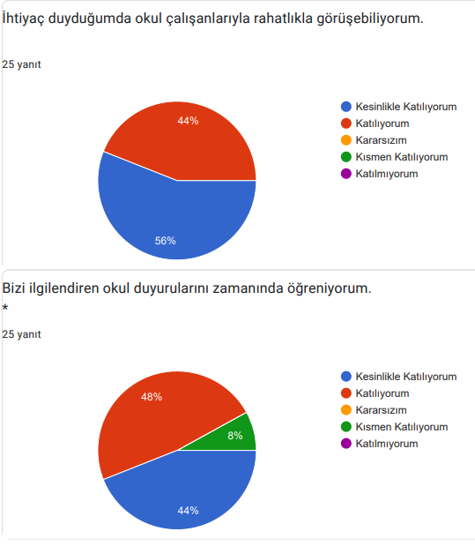
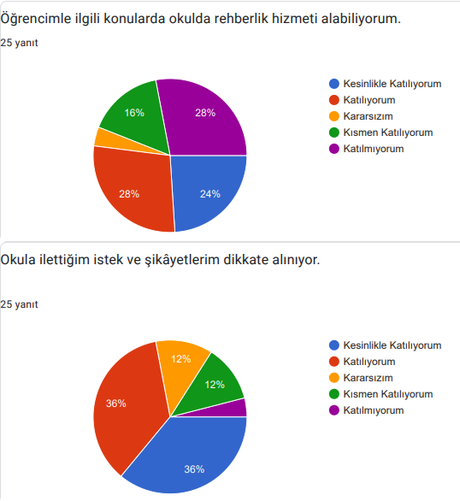

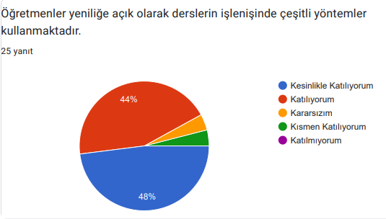
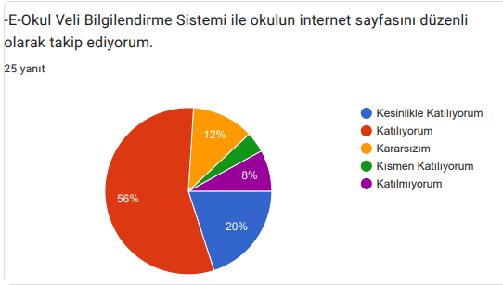
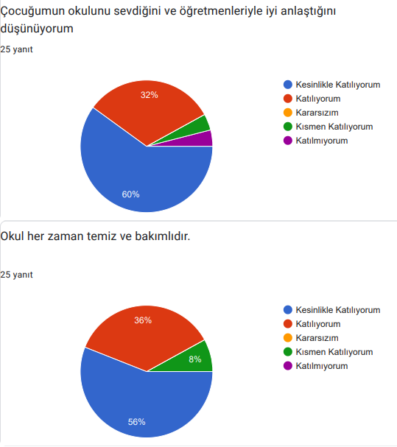
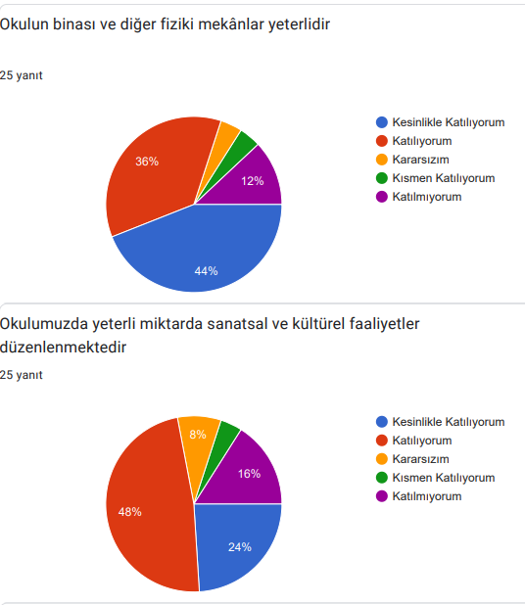

GZFT (Güçlü, Zayıf, Fırsat, Tehdit) Analizi
Okulumuzun temel istatistiklerinde verilen okul künyesi, çalışan bilgileri, bina bilgileri, teknolojik kaynak bilgileri ve gelir gider bilgileri ile paydaş anketleri sonucunda ortaya çıkan sorun ve gelişime açık alanlar iç ve dış faktör olarak değerlendirilerek GZFT tablosunda belirtilmiştir. Dolayısıyla olguyu belirten istatistikler ile algıyı ölçen anketlerden çıkan sonuçlar tek bir analizde birleştirilmiştir.
Kurumun güçlü ve zayıf yönleri donanım, malzeme, çalışan, iş yapma becerisi, kurumsal iletişim gibi çok çeşitli alanlarda kendisinden kaynaklı olan güçlülükleri ve zayıflıkları ifade etmektedir ve ayrımda temel olarak okul müdürü/müdürlüğü kapsamından bakılarak iç faktör ve dış faktör ayrımı yapılmıştır.

İçsel Faktörler

Güçlü Yönler
Öğrenciler | - Öğrencilerin kullanımına ve sosyalleşmesine yönelik çok sayıda sosyal, kültürel, sanatsal ve sportif imkânların bulunması  - Nitelikli ve düzenli eğitim ve etkinlikler düzenlenmesi
Çalışanlar | - Kurum yöneticilerinin deneyimli ve işbirliğine yatkın olması  - Teknolojiyi kullanabilen genç bir eğitim kadrosunun olması  - Yardımcı personelin yeterli olması
Veliler | - Velilerimiz eğitim sürecinde öğretmenlerimizle ve okul yönetimi ile iş birliği içinde olması.  - Okul –Aile Birliğinin okula karşı duyarlı olması
Bina ve Yerleşke | - Okul binamızın düzenli, temiz ve bütün imkânlarının yeterli olması.
Donanım | - Bilişim altyapısının olması ve kullanılması  - Güçlü ve köklü bir yapıya sahip olması
Bütçe | - Okul Bazlı bütçeleme programının olması
Yönetim Süreçleri | - Yönetim süreçleri içerisinde öğretmenlerimizin, öğrencilerimizin ve velilerimizin görüşleri alınarak başarılı bir yönetim süreci olması.
İletişim Süreçleri | - Etkili iletişim kullanımın yeterli olması.
Vb

Zayıf Yönler
Öğrenciler | - Eğitim materyallerinin yeterince güncel olmaması
Çalışanlar | - Okulumuzda rehber öğretmenin olmaması
Veliler | - Veli- okul işbirliğinin istenilen düzeyde olmaması
Bina ve Yerleşke | - Şehir merkezine uzaklık nedeniyle sosyal faaliyetlere katılımın düşüklüğü
Donanım | - Konferans salonunun olmaması
Bütçe
Yönetim Süreçleri
İletişim Süreçleri
vb

Dışsal Faktörler

Fırsatlar
Politik | - Girişimcilik konusunda farkındalığın artması
Ekonomik | - Proje ve bilimsel etkinliklerin çeşitliliğinin artması,
Sosyolojik | - Okul ve çevresinin kalkınmasını sağlamaya yönelik projelerin teşvik edilip yaygınlaştırılması
Teknolojik | - Sağlıklı internet bağlantısının olması
Mevzuat-Yasal | - MEB’İN kalite ve misyon farklılaşması konusundaki yeni düzenlemeleri
Ekolojik | - Okulun şehir gürültüsünden uzak bir yerleşkede bulunması

Tehditler
Politik | - Eğitim politikalarında yaşanan değişimlerin eğitim kalitesini olumsuz etkilemesi
Ekonomik | - Velilerin ekonomik durumunun düşük olması
Sosyolojik | - Okulun fiziksel donanımının yetersiz olması
Teknolojik | - Öğrenciler tarafından teknoloji kullanım seviyenin düşük olması
Mevzuat-Yasal | - Eğitim öğretim çalışmalarının desteklenmesi konusunda mali mevzuatın getirdiği kısıtlar
Ekolojik | - Okul-veli–öğrenci işbirliklerinin yeterli düzeyde olmaması

Gelişim ve Sorun Alanları
Gelişim ve sorun alanları analizi ile GZFT analizi sonucunda ortaya çıkan sonuçların planın geleceğe yönelim bölümü ile ilişkilendirilmesi ve buradan hareketle hedef, gösterge ve eylemlerin belirlenmesi sağlanmaktadır.
Gelişim ve sorun alanları ayrımında eğitim ve öğretim faaliyetlerine ilişkin üç temel tema olan Eğitime Erişim, Eğitimde Kalite ve kurumsal Kapasite kullanılmıştır. Eğitime erişim, öğrencinin eğitim faaliyetine erişmesi ve tamamlamasına ilişkin süreçleri; Eğitimde kalite, öğrencinin akademik başarısı, sosyal ve bilişsel gelişimi ve istihdamı da dâhil olmak üzere eğitim ve öğretim sürecinin hayata hazırlama evresini; Kurumsal kapasite ise kurumsal yapı, kurum kültürü, donanım, bina gibi eğitim ve öğretim sürecine destek mahiyetinde olan kapasiteyi belirtmektedir.

Eğitime Erişim | Eğitimde Kalite | Kurumsal Kapasite
Okullaşma Oranı | Akademik Başarı | Kurumsal İletişim
Okula Devam/ Devamsızlık | Sosyal, Kültürel ve Fiziksel Gelişim | Kurumsal Yönetim
Okula Uyum, Oryantasyon | Sınıf Tekrarı | Bina ve Yerleşke
Özel Eğitime İhtiyaç Duyan Bireyler | İstihdam Edilebilirlik ve Yönlendirme | Donanım
Yabancı Öğrenciler | Öğretim Yöntemleri | Temizlik, Hijyen
Hayatboyu Öğrenme | Ders araç gereçleri | İş Güvenliği, Okul Güvenliği
 |  | Taşıma ve servis

Gelişim ve sorun alanlarına ilişkin GZFT analizinden yola çıkılarak saptamalar yapılırken yukarıdaki tabloda yer alan ayrımda belirtilen temel sorun alanlarına dikkat edilmesi gerekmektedir.

Gelişim ve Sorun Alanlarımız
1.TEMA: EĞİTİM VE ÖĞRETİME ERİŞİM
1 | Okul öncesi eğitimde devam/devamsızlık bilincini geliştirmek
2 | Oryantasyon çalışmalarının çeşitlendirilmesi, okul öncesi eğitimin yaygınlaştırılması
3 | Özel eğitime ihtiyaç duyan bireylerin uygun eğitime erişimi
4
5
6
7

2.TEMA: EĞİTİM VE ÖĞRETİMDE KALİTE
1 | Öğrencilerin becerilerine uygun kaliteli eğitim ortamı oluşturulması
2 | Öğrenci gelişimini destekleyici rehberlik faaliyetleri
3 | Öğretmenlere yönelik hizmet içi eğitimler
4 | Eğitim öğretim sürecinde sanatsal, sportif ve kültürel faaliyetler
5 | Eğitimde farklı yöntem ve tekniklerin kullanılması
6 | Okul öncesi eğitimde materyal kullanımı
7 | Eğitimi destekleyecek ve geliştirecek projeler geliştirme
8
9
10

3.TEMA: KURUMSAL KAPASİTE
1 | Kurum içi iletişimi güçlendirecek etkinlikler yapılması
2 | Demokratik yönetim anlayışının geliştirilmesi
3 | Öğretmenlere yönelik fiziksel alanların oluşturulması
4 | Donanım ve finansal kaynakların daha iyi yönetilmesi
5 | İş güvenliği ve sivil savunma bilincinin oluşturulması
6 | Servis yolunun güvenliğinin sağlanması
7
8
9
10

BÖLÜM III: MİSYON, VİZYON VE TEMEL DEĞERLER
Okul Müdürlüğümüzün Misyon, vizyon, temel ilke ve değerlerinin oluşturulması kapsamında öğretmenlerimiz, öğrencilerimiz, velilerimiz, çalışanlarımız ve diğer paydaşlarımızdan alınan görüşler, sonucunda stratejik plan hazırlama ekibi tarafından oluşturulan Misyon, Vizyon, Temel Değerler; Okulumuz üst kurulana sunulmuş ve üst kurul tarafından onaylanmıştır.
MİSYONUMUZ
Biz, BARAJ İLKOKULU AİLESİ olarak, bütün öğrencilerin;
- • Atatürk İlke ve İnkılâplarına, Anayasada ifadesini bulan Atatürk Milliyetçiliğine bağlı,
- • Türk Milletinin millî, ahlaki, insani ve kültürel değerlerini benimseyen; ailesini, vatanını, milletini seven ve daima yüceltmeye çalışan,
- • Olaylara çok yönlü ve tarafsız bakabilen,
- • Sorumluluklarını bilen ve yerine getiren,
- • İnsan haklarına saygılı, haklarını bilen ve koruyan,
- • Hür ve bilimsel düşünme gücüne sahip,
- • Bireysel yeteneklerini ve öğrenme stillerini dikkate alarak öğrenen, bilgili, becerili ve özgüvenli olan,
- • Çevresi ile iyi ve olumlu iletişim kuracak davranışı kazanan,
- • Türk Milletini çağdaş uygarlığın yapıcı, yaratıcı, saygın bir ortağı yapma gayreti olan bireyler olmalarını sağlamak için varız.

Bütün öğrencilerin öğrenmelerini sağlamak, onların bilgili, becerili, kendine güvenen bireyler olarak yetişmelerine fırsat tanımak ve onlara 21. yüzyılın gelişen ihtiyaçlarına cevap verebilecek beceriler kazandırmak.
BİZ KİMİZ, NE YAPIYORUZ, KİMLERE HİZMET VERİYORUZ? Baraj İlkokulu olarak eğitimin amaçlarına uygun, Atatürk İlke ve inkılapları doğrultusunda, vatanını ve milletini seven, başarılı ve saygılı öğrenciler yetiştirmek için buradayız. Geleceğimizin teminatı ve yarınlarımız olan çocuklarımıza, çevremize, vatan ve milletimize hizmet vermek için buradayız.
OKULUMUZ İÇİN ÖNEMLİ OLAN NEDİR? Okulumuz için önemli olan, kendimizi, öğrencilerimizi ve okulumuzu en iyi şekilde geliştirip, öğrencilerimizi en iyi şekilde yetiştirerek geleceğe hazırlamaktır. Çevremiz ve bölge okulları ile yarış halinde olarak kendimizi en iyi şekilde tanıtmak, daha ileriye koşmaktır. Bunları yaparken çevremizi de etkileyip onları da bizimle beraber yarışın içine sokarak okul gelişimine katkıda bulunmalarını sağlamaktır.
VİZYONUMUZ
İSTİYORUZ Kİ...
- • Okulumuzda Sevgi, Saygı ve Hoşgörü herkesin ortak değeri olsun.
- • Toplumsal yaşantımızın her alanında herkes hukukun üstünlüğüne inansın
- • Okulumuzda öğrenme temel ihtiyaç kabul edilsin.
- • Öğrenenler öğrendiklerini kendisi, ailesi, milleti ve tüm insanların yararı için kullansın.
- • Okulumuzda öğrenen ve öğretenler değişime ve gelişime açık olsun.
- • Okulumuzda çalışanlar gerekenleri yaparken kendilerinden emin olsun. Doğruları yaptıklarında alacakları cevaptan korkmasın ve gerekenleri yerine getirmede endişeleri olmasın.
- • Okulumuzda her bireyin eşit olduğunu tüm veli, öğrenen ve öğretenler bilsin.
- • Okulumuzda, herkes her gün daha iyiye ulaşmak için çalışsın.

TEMEL DEĞERLERİMİZ
1) Etik değerlere bağlılık: Okulumuzun amaç ve misyonu doğrultusunda görevimizi yerine getirirken yasallık, adalet, eşitlik, dürüstlük ve hesap verebilirlik ilkeleri doğrultusunda hareket etmek temel değerlerimizden biridir.
2) Cumhuriyet değerlerine bağlılık: Cumhuriyete ve çağdaşlığın, bilimin ve aydınlığın ifadesi olan kurucu değerlerine bağlılık en temel değerimizdir.
3) Akademik özgürlüğe öncelik verme: İfade etme, gerçekleri kısıtlama olmaksızın bilgiyi yayma, araştırma yapma ve aktarma özgürlüğünü garanti altına alan akademik özgürlük; okulumuzun vazgeçilmez temel değerlerinden biridir.
4) Etik değerlere bağlılık: Okulumuzun amaç ve misyonu doğrultusunda görevimizi yerine getirirken yasallık, adalet, eşitlik, dürüstlük ve hesap verebilirlik ilkeleri doğrultusunda hareket etmek temel değerlerimizden biridir
5) Liyakat: Kamu hizmetinin etkinliği ve sürekliliği için, işe alım ve diğer personel yönetimi süreçlerinin; yetenek, işe uygunluk ve başarı ölçütü temelinde gerçekleştirilmesi esastır.
6) Cumhuriyet değerlerine bağlılık: Cumhuriyete ve çağdaşlığın, bilimin ve aydınlığın ifadesi olan kurucu değerlerine bağlılık en temel değerimizdir.
7) Kültür öğelerine ve tarihine bağlılık: Cumhuriyet’in ve kültürel değerlerinin korunmasının yanı sıra okulumuzun sahip olduğu varlıkların da korunması temel değerlerimizdendir.
8) Saydamlık: Yönetimsel şeffaflık ve hesap verebilirlik ilkeleri temel değerlerimizdir. Öğrenci merkezlilik: Öğrenme-uygulama ortamlarında yürütülen çalışmaların öğrenci odaklı olması, öğrenciyi ilgilendiren kararlara öğrencilerin katılımının sağlanması esastır.

9) Kaliteyi içselleştirme: Araştırma, eğitim ve idari yapıda oluşturulan kalite bilincinin içselleştirilmesi ve sürekliliğinin sağlanması temel değerlerimizdir.

10) Katılımcılık: İyi yönetişimin vazgeçilmez unsurlarından birinin de katılımcılık olduğu bilinciyle, mali yönden planlama süreci, idari yönden karar alma süreci, kaliteli yönetim için paydaşlarla çalışma ilkesi Üniversitemiz için önemlidir.

11) Ülke sorunlarına/önceliklerine duyarlı: Bilinçli ve sahip çıkılacak öncelikli unsurlara duyarlı bir toplum oluşturmak için üniversite olarak üzerimize düşen görevi yerine getirmek temel ilkelerimizdendir.

BÖLÜM IV: AMAÇ, HEDEF VE EYLEMLER

Stratejik Amaç 1:
- Kayıt bölgemizde yer alan çocukların okullaşma oranlarını artıran, öğrencilerin uyum ve devamsızlık sorunlarını gideren etkin bir yönetim yapısı kurulacaktır.
*** Bireylerin temel hakkı olan her türlü eğitim öğretime; ekonomik, sosyal, kültürel farklılıkları nedeniyle oluşabilecek dezavantajlardan etkilenmeden, adil ve eşit bir şekilde katılımını ve bu eğitimi tamamlayabilmesini sağlamak.
Stratejik Hedef 1.1. Kayıt bölgemizde yer alan çocukların okullaşma oranları artırılacak ve öğrencilerin uyum ve devamsızlık sorunları da giderilecektir.
*** Başta dezavantajlı bireyler olmak üzere tüm bireylerin fırsat eşitliği sağlanarak eğitim ve öğretime katılımının arttırılması ve bu eğitimini tamamlamasını sağlamak

TEMA I: EĞİTİM VE ÖĞRETİME ERİŞİM
Eğitim ve öğretime erişim okullaşma ve okul terki, devam ve devamsızlık, okula uyum ve oryantasyon, özel eğitime ihtiyaç duyan bireylerin eğitime erişimi, yabancı öğrencilerin eğitime erişimi ve hayatboyu öğrenme kapsamında yürütülen faaliyetlerin ele alındığı temadır.

Stratejik Amaç 1:
- Kayıt bölgemizde yer alan çocukların okullaşma oranlarını artıran, öğrencilerin uyum ve devamsızlık sorunlarını gideren etkin bir yönetim yapısı kurulacaktır.
*** Bireylerin temel hakkı olan her türlü eğitim öğretime; ekonomik, sosyal, kültürel farklılıkları nedeniyle oluşabilecek dezavantajlardan etkilenmeden, adil ve eşit bir şekilde katılımını ve bu eğitimi tamamlayabilmesini sağlamak.
Stratejik Hedef 1.1. Kayıt bölgemizde yer alan çocukların okullaşma oranları artırılacak ve öğrencilerin uyum ve devamsızlık sorunları da giderilecektir.
*** Başta dezavantajlı bireyler olmak üzere tüm bireylerin fırsat eşitliği sağlanarak eğitim ve öğretime katılımının arttırılması ve bu eğitimini tamamlamasını sağlamak

Performans Göstergeleri
No | PERFORMANS  GÖSTERGESİ | Mevcut |  | HEDEF
No | PERFORMANS  GÖSTERGESİ | 2023 | 2024 |  | 2025 | 2026 | 2027 | 2028
PG.1.1.a | Kayıt bölgesindeki öğrencilerden okula kayıt yaptıranların oranı (%) | 100 | 100 |  | 100 | 100 | 100 | 100
PG.1.1.b | İlkokul birinci sınıf öğrencilerinden en az bir yıl okul öncesi eğitim almış olanların oranı (%)(ilkokul) | 100 | 100 |  | 100 | 100 | 100 | 100
PG.1.1.c. | Okula yeni başlayan öğrencilerden oryantasyon eğitimine katılanların oranı (%) | 100 | 100 |  | 100 | 100 | 100 | 100
PG.1.1.d. | Bir eğitim ve öğretim döneminde 20 gün ve üzeri devamsızlık yapan öğrenci oranı (%) | 0 | 0 |  | 0 | 0 | 0 | 0
PG.1.1.e. | Bir eğitim ve öğretim döneminde 20 gün ve üzeri devamsızlık yapan yabancı öğrenci oranı (%) | 0 | 0 |  | 0 | 0 | 0
PG.1.1.f. | Okulun özel eğitime ihtiyaç duyan bireylerin kullanımına uygunluğu (0-1) | 1 | 1 |  | 1 | 1 | 1 | 1
PG.1.1.g. | Hayatboyu öğrenme kapsamında açılan kurslara devam oranı (%) (halk eğitim) | 80 | 80 |  | 80 | 100 | 100 | 100
PG.1.1.h. | Hayatboyu öğrenme kapsamında açılan kurslara katılan kişi sayısı (sayı) (halkeğitim) | 13 | 20 |  | 30 | 40 | 50 | 60

Eylemler
No | Eylem İfadesi | Eylem Sorumlusu | Eylem Tarihi
1.1.1. | Kayıt bölgesinde yer alan öğrencilerin tespiti çalışması yapılacaktır. | Okul Stratejik Plan Ekibi | 01 Eylül-20 Eylül
1.1.2 | Devamsızlık yapan öğrencilerin tespiti ve erken uyarı sistemi için çalışmalar yapılacaktır. | Ayşe DÜZGÜN  Müdür Yardımcısı | 01 Eylül-20 Eylül
1.1.3 | Devamsızlık yapan öğrencilerin velileri ile özel aylık toplantı ve görüşmeler yapılacaktır. | Sınıf Öğretmenleri | Her ayın son haftası
1.1.4 | Hayatboyu öğrenme kapsamında açılan kurslara devam oranı (%) (halk eğitim) | Ayşe DÜZGÜN  Müdür Yardımcısı | Her ayın son haftası
1.1.5 | Hayatboyu öğrenme kapsamında açılan kurslara katılan kişi sayısı (sayı) (halkeğitim) | Ayşe DÜZGÜN  Müdür Yardımcısı | Her ayın son haftası
1.1.6
1.1.7
1.1.8
1.1.8

TEMA II: EĞİTİM VE ÖĞRETİMDE KALİTENİN ARTIRILMASI
Eğitim ve öğretimde kalitenin artırılması başlığı esas olarak eğitim ve öğretim faaliyetinin hayata hazırlama işlevinde yapılacak çalışmaları kapsamaktadır.
Bu tema altında akademik başarı, sınav kaygıları, sınıfta kalma, ders başarıları ve kazanımları, disiplin sorunları, öğrencilerin bilimsel, sanatsal, kültürel ve sportif faaliyetleri ile istihdam ve meslek edindirmeye yönelik rehberlik ve diğer mesleki faaliyetler yer almaktadır.

İlkokullar İçin
Stratejik Amaç 2: Eğitim ve öğretimde kalite artırılarak öğrencilerimizin bilişsel, duygusal ve fiziksel olarak çok boyutlu gelişimi sağlanacaktır.
Stratejik Hedef 2.1: Öğrenme kazanımlarını takip eden ve velileri de sürece dâhil eden bir yönetim anlayışı ile öğrencilerimizin akademik başarıları artırılacak ve öğrencilerimize iyi bir vatandaş olmaları için gerekli temel bilgi, beceri, davranış ve alışkanlıklar kazandırılacaktır.
(Akademik başarı altında: ders başarıları, kazanım takibi, üst öğrenime geçiş başarı ve durumları gibi akademik başarıyı takip eden ve ölçen göstergeler…)

Performans Göstergeleri
No | PERFORMANS  GÖSTERGESİ | Mevcut |  | HEDEF
No | PERFORMANS  GÖSTERGESİ | 2023 | 2024 |  | 2025 | 2026 | 2027 | 2028
PG.2.1.1 | Öğrenci Başına Okunan Kitap Sayısı | 50 | 60 |  | 70 | 80 | 90 | 100
PG.2.1.2 | Yabancı Dil Dersi Yılsonu Puan Ortalaması (4. Sınıf)
PG.2.1.3 | EBA Portalına Kayıtlı Öğretmen Oranı | 6 | 6 |  | 6 | 6 | 6 | 6
 | EBA Portalına Kayıtlı Öğrenci Oranı | 50 | 60 |  | 65 | 70 | 80 | 90
 | Eğitim-öğretim yılı içerisinde 4. Sınıf öğrencilerden belge alanların oranı | %85 | %90 |  | %100 | %100 | %100 | %100
 | İftihar belgesi alan öğrenci Oranı
 | İlkokul Yetiştirme programına dâhil edilen öğrencilerden başarılı olanların oranı | 100 | 100 |  | 100 | 100 | 100 | 100
 | Okul sağlığı ve hijyen eğitimi konusunda eğitim alan öğretmen oranı | 6 | 6 |  | 6 | 6 | 6 | 6

No | Eylem İfadesi | Eylem  Sorumlusu | Eylem  Tarihi
1. | Okuma saati etkinliğinin içeriği zengileştirilerek dramatizasyonla desteklenecektir. | Müdür Yardımcısı | Her ayın son haftası
2. | Öğrencilerin yabancı dil kullanımlarını farklı alanlara aktarmaları sağlanacaktır. | Müdür Yardımcısı | Her ayın son haftası
3. | EBA Portalı öğretmenlere tanıtılacak ve kullanımı teşvik edilecektir. | Sınıf Öğretmenleri | Her ayın son haftası
4. | Velilere EBA portalı tanıtılacak ve kullanımı teşvik edilecektir. | Sınıf Öğretmenleri | Her ayın son haftası
5. | Belge alan öğrenciler onore edilerek takdir ve teşekkür belgesi alan öğrenci oranı artırılacaktır. | Müdür Yardımcısı | Her ayın son haftası
6 | İftihar belgesi alan öğrenciler onore edilecektir. | Müdür | Her ayın son haftası
7 | İYEP kapsamında olan öğrencilerin gelişimleri takip edilecektir. | Müdür Yardımcısı | Her ayın son haftası
8 | Paydaşlarla işbirliği yapılarak eğitimlerin verilmesi sağlanacaktır. | Müdür Yardımcısı | Her ayın son haftası

Stratejik Hedef 2.2: Öğrenme kazanımlarını takip eden ve velileri de sürece dâhil eden bir yönetim anlayışı ile öğrencilerimizin akademik başarıları ve sosyal faaliyetlere yetenekleri doğrultusunda etkin katılımı artırılacaktır.

Sosyal faaliyetlere etkin katılım altında: sanatsal, kültürel, bilimsel ve sportif faaliyetlerin sayısı, katılım oranları, bu faaliyetler için ayrılan alanlar, ders dışı etkinliklere katılım takibi vb ele alınacaktır.)
Performans Göstergeleri
No | PERFORMANS  GÖSTERGESİ | Mevcut |  | HEDEF
No | PERFORMANS  GÖSTERGESİ | 2023 | 2024 |  | 2025 | 2026 | 2027 | 2028
PG.2.1.1 | Bir Eğitim-Öğretim Döneminde Bilimsel, Kültürel, Sanatsal ve Sportif Alanlarda En Az Bir Faaliyete Katılan Öğrenci Oranı (%) | 10 | 20 |  | 30 | 40 | 50 | 60
PG.2.1.2 | Okul dışı öğrenme ortamları kapsamında düzenlenen gezi/etkinliklere katılan öğrenci oranı | 10 | 20 |  | 30 | 40 | 50 | 60
PG.2.1.3 | Çevre Bilincinin Artırılmasına Yönelik Etkinlik Sayısı | 10 | 20 |  | 30 | 40 | 50 | 60
 | Çevre Bilincinin Artırılmasına Yönelik Etkinliklere Katılan Öğrenci Oranı | 10 | 20 |  | 30 | 40 | 50 | 60
 | Okul Sporları Kapsamında Sportif Faaliyetlerine Katılan Öğrenci Oranı | 10 | 20 |  | 30 | 40 | 50 | 60
 | Yerel ve Ulusal Yarışmalara Katılan Öğrenci Oranı | 10 | 20 |  | 30 | 40 | 50 | 60
 | Yürütülen Ders Dışı Egzersiz Faaliyeti Sayısı | 10 | 20 |  | 30 | 40 | 50 | 60

Eylemler
No | Eylem İfadesi | Eylem  Sorumlusu | Eylem  Tarihi
1. | Öğrencilerin yeteneklerine uygun alanlarda bilimsel, kültürel, sanatsal, sportif ve toplum hizmeti alanlarında etkinliklere katılım sağlamaları amacıyla çocuk kulüpleri aktif hale getirilecektir. | Sınıf Öğretmenleri | Her ayın son haftası
2 | Müze, örenyeri, kütüphane tiyatro vb. etkinlikler planlanacaktır. | Kulüp Öğretmenleri | Her ayın son haftası
3 | Milli manevi ve kültürel değerlerimizi içerenSosyal sorumluluk projeleri yürütülecektir. | Müdür Yardımcısı | Her ayın son haftası
4 | Belediye ve İl Çevre Orman Müdürlüğü ile işbirliği yapılarak çevre bilinci konusunda eğitimler düzenlenecektir. | Müdür | Her ayın son haftası
5 | Öğrencilerin Çevre bilincine yönelik etkinliklere aktif katılımı teşvik edilecektir. | Müdür Yardımcısı | Her ayın son haftası
6 | Yetenek tarama uygulaması yapılacaktır. | Müdür Yardımcısı | Her ayın son haftası
7 | Yarışma duyurularının zamanında yapılması ve öğrencilerin teşvik edilmesi sağlanacaktır. | Müdür Yardımcısı | Her ayın son haftası
8 | Öğrencilerin ilgi istek yetenek ve kapasiteleri doğrultusunda egzersizler planlanması | Müdür Yardımcısı | Her ayın son haftası

TEMA III: KURUMSAL KAPASİTE

Stratejik Amaç 3: Okulumuzun beşeri, mali, fiziki ve teknolojik unsurları ile yönetim ve organizasyonu, eğitim ve öğretimin niteliğini ve eğitime erişimi yükseltecek biçimde geliştirilecektir.

Stratejik Hedef 3.1: Okulumuz personelinin mesleki yeterlilikleri ile iş doyumu ve motivasyonları artırılacaktır.
(Öğretmenlerin meslekî gelişimi (hizmet içi eğitim, eğitim ve öğretim ile ilgili konferans ve çalıştay vb. etkinlikler, yüksek lisans ve doktora, profesyonel gelişim ağları, yabancı dil..), Öğretmenlik meslek etiği, Personele yönelik sosyal, sportif ve kültürel faaliyetler, İş doyumunu ve motivasyonu artırmaya yönelik faaliyetler, Haftalık ders programlarının etkililik ve verimlilik esasına göre oluşturulması, Personele bilgi ve becerilerine uygun görevler verilmesi, Öğretmenlere ait fiziksel mekânların geliştirilmesi, Temizlik, güvenlik ve sekretarya gibi alanlardaki destek personeli ihtiyacının giderilmesi… gibi konularda göstergeler)
Performans Göstergeleri
Öğretmen başına düşen öğrenci sayısı
Ödül alan personel oranı
Mesleki gelişim faaliyetlerine katılan personel oranı
Lisansüstü eğitim sahibi personel oranı
Bilimsel ve sanatsal etkinliklere katılan personel oranı
C düzeyi ve üzeri dil puanına sahip öğretmen oranı
Uluslararası hareketlilik programlarına katılan personel oranı
Öğretmen memnuniyet oranı
Performans Göstergeleri
No | PERFORMANS  GÖSTERGESİ | Mevcut |  | HEDEF
No | PERFORMANS  GÖSTERGESİ | 2023 | 2024 |  | 2025 | 2026 | 2027 | 2028
PG.3.1.1 | Web 2 Araçları, STEM, Robotik Kodlama Eğitimleri Alan Öğretmen Oranı | 0 | 1 |  | 2 | 5 | 7 | 12
PG.3.1.2 | Tasarım Beceri Atölyelerine Yönelik Eğitim Alan Öğretmen Sayısı/Oranı | 0 | 0 |  | 0 | 0 | 0 | 0
PG… | Ders Dışı Eğitim/Egzersiz Faaliyetleri Yürüten Öğretmen Oranı | 1 | 2 |  | 2 | 3 | 3 | 3

Eylemler
No | Eylem İfadesi | Eylem Sorumlusu | Eylem Tarihi
3.1.1. | Web 2 araçlarına yönelik öğretmen yeterliklerinin artırılması sağlanacaktır. | Müdür Yardımcısı | Her ayın son haftası
3.1.2 | Öğretmenlerin Tasarım Beceri Atölyelerine Yönelik Eğitimlere teşviki sağlanacaktır. | Müdür Yardımcısı | Her ayın son haftası
3.1.3 | Egzersizler konusunda öğretmenlerin desteği sağlanacaktır. | Müdür Yardımcısı | Her ayın son haftası

Stratejik Hedef 3.2: Okulumuzun mali ve fiziksel altyapısı eğitim ve öğretim faaliyetlerinden beklenen sonuçların elde edilmesini temine edecek biçimde sürdürülebilirlik ve verimlilik esasına göre geliştirilecektir.
(Okul ve çevresinin temizliği, Okul ve çevresinin güvenliği, Engelli erişimine uygunluk, Kütüphane ve laboratuvarlar, Tasarım ve beceri atölyeleri, Okul bahçesi, konferans salonu, spor salonu, toplantı odaları, atölyeler, öğretmenler odası, Teknolojik altyapı, Bütçe kullanımı (ortaöğretim kurumları için), Girişimcilik, Mali destek sağlanması, Pansiyon, Yemekhane, Bakım ve onarım, Donatım, Sosyal, sanatsal, sportif ve kültürel faaliyet alanlarının geliştirilmesi, Kaynak tasarrufu, Yeşil alanlar, İş sağlığı ve güvenliği gibi hususlarda göstergeler…)

Performans göstergeleri
Şube başına düşen öğrenci sayısı
Öğrenci başına düşen sosyal, sanatsal, sportif ve kültürel faaliyet alanı (metrekare)
Tasarruf edilen kaynak miktarı
Ulusal ve uluslararası projelerden alınan mali destek
Bakım ve onarım ihtiyaçlarının giderilme oranı
Donatım ihtiyaçlarının giderilme oranı

No | PERFORMANS  GÖSTERGESİ | Mevcut |  | HEDEF
No | PERFORMANS  GÖSTERGESİ | 2023 | 2024 |  | 2025 | 2026 | 2027 | 2028
PG.3.1.1 | Henüz yaygınlaştırılması yapılmamış ve maliyetli bir gösterge | 0 | 0 |  | 0 | 0 | 0 | 0
PG.3.1.2 | Eko Okul Kapsamında Yapılan Etkinlik Sayısı | 0 | 0 |  | 0 | 0 | 0 | 0
PG… | Beslenme Dostu Okul Sertifika Sayısı (0-1) | 1 | 1 |  | 1 | 1 | 1 | 1
 | Beyaz Bayrak Sertifika Sayısı (0-1) | 1 | 1 |  | 1 | 1 | 1 | 1
 | Kütüphaneden yararlanan öğrenci oranı | 100 | 100 |  | 100 | 100 | 100 | 100
 | Geri Dönüşüm Kapsamında Yapılan Etkinlik Sayısı | 1 | 2 |  | 3 | 4 | 5 | 5

Eylemler
No | Eylem İfadesi | Eylem Sorumlusu | Eylem Tarihi
3.1.1. | Geleceğin Labarotuvar Sınıflarının kurulumu için alternatif kaynakların hayata geçirilmesi | Müdür Yardımcısı | Her ayın son haftası
3.1.2 | Elektrik Su Doğalgaz vb. harcamaların minimize edilmesi ve tasarruf kültürünün oluşturulmasına yönelik tedbir/eğitim ve etkinliklerin hayata geçirilmesi | Müdür Yardımcısı | Her ayın son haftası
3.1.3 | Beslenme Dostu Okul Sertifikasının alınmasına yönelik faaliyetlerin düzenlenmesi | Müdür Yardımcısı | Her ayın son haftası
… | Beyaz Bayrak Sertifikasının alınmasına yönelik faaliyetlerin düzenlenmesi | Müdür Yardımcısı | Her ayın son haftası
 | Alternatif kaynaklarla okul kütüphanesine kitap temin edilecektir. | Müdür Yardımcısı | Her ayın son haftası
 | Atık Pil, Sıfır Atık vb. konularda paydaş işbirliği ile etkinlikler planlanacaktır. | Müdür Yardımcısı | Her ayın son haftası

Stratejik Hedef 3.3: Okulumuzun yönetsel süreçleri, etkin bir izleme ve değerlendirme sistemiyle desteklenen, katılımcı, şeffaf ve hesap verebilir biçimde geliştirilecektir.
(Okul yönetiminde ve karar alma süreçlerinde paydaşların yer alması, Sosyal, kültürel ve sportif faaliyetlere velilerin katılımı, İlgili sektörler, üniversiteler ve STK’lar ile işbirliği, Eğitim ve öğretim faaliyetlerinin izlenmesi ve değerlendirilmesi, Yönetsel faaliyetlerinin izlenmesi ve değerlendirilmesi, Özdeğerlendirme, İş tanımları, Yetki devri, Amaç ve hedeflerine yönelik risklerin ve risklere karşı önlemlerin belirlemesi, Kurumsal iletişim, Okul internet sayfası, Kayıt ve dosyalama, Kamu hizmet standartları, Okuldaki kurul ve komisyonların çalışmaları gibi konularda göstergeler…)

Performans göstergeleri
Veli toplantılarına katılım oranı
Okul internet sayfasının görüntülenme sayısı
Paydaşların karar alma süreçlerine katılımı için gerçekleştirilen faaliyet sayısı
Veli memnuniyet oranı

No | PERFORMANS  GÖSTERGESİ | Mevcut |  | HEDEF
No | PERFORMANS  GÖSTERGESİ | 2023 | 2024 |  | 2025 | 2026 | 2027 | 2028
PG.3.1.1 | Veli memnuniyet oranı (%) | 80 | 90 |  | 100 | 100 | 100 | 100
PG.3.1.2 | Çalışan Memnuniyet Anketinden Çıkan İyileştirmeye Açık Alan Sayısı | 50 | 60 |  | 70 | 80 | 90 | 100

Eylemler

No | Eylem İfadesi | Eylem Sorumlusu | Eylem Tarihi
3.1.1. | Velilerin görüşlerinin dikkate alındığı bir yönetim anlayışı benimsenecektir. | Müdür Yardımcısı | Her ayın son haftası
3.1.2 | İyileştirmeye açık alanlara yönelik tedbirler alınacaktır. | Müdür | Her ayın son haftası

V. BÖLÜM: MALİYETLENDİRME
2024-2028 Stratejik Planı Faaliyet/Proje Maliyetlendirme Tablosu

Kaynak Tablosu | 2023 | 2024 | 2025 | 2026 | 2027 | Toplam
Genel Bütçe | 1000 | 1000 | 1000 | 1000 | 1000 | 5000
Valilikler ve Belediyelerin Katkısı | 1000 | 1000 | 1000 | 1000 | 1000 | 5000
Diğer (Okul Aile Birlikleri) | 1500 | 1500 | 1500 | 1500 | 1500 | 7500
TOPLAM | 3500 | 3500 | 3500 | 3500 | 3500 | 17500

VI. BÖLÜM: İZLEME VE DEĞERLENDİRME
Okulumuz Stratejik Planı izleme ve değerlendirme çalışmalarında 5 yıllık Stratejik Planın izlenmesi ve 1 yıllık gelişim planın izlenmesi olarak ikili bir ayrıma gidilecektir.
Stratejik planın izlenmesinde 6 aylık dönemlerde izleme yapılacak denetim birimleri, il ve ilçe millî eğitim müdürlüğü ve Bakanlık denetim ve kontrollerine hazır halde tutulacaktır.
Yıllık planın uygulanmasında yürütme ekipleri ve eylem sorumlularıyla aylık ilerleme toplantıları yapılacaktır. Toplantıda bir önceki ayda yapılanlar ve bir sonraki ayda yapılacaklar görüşülüp karara bağlanacaktır.

İzleme Ve Değerlendirme Tablosu

İZLEME DEĞERLENDİRME  DÖNEMİ | GERÇEKLEŞTİRİLME ZAMANI | İZLEME DEĞERLENDİRME DÖNEMİ  SÜREÇ AÇIKLAMASI | ZAMAN KAPSAMI
Birinci  İzleme-Değerlendirme Dönemi | Her yılın Temmuz ayı içerisinde | Göstergelerin gerçekleşme durumları hakkında hazırlanan raporun kurum müdürüne sunulması | Ocak-Temmuz dönemi
İkinci  İzleme-Değerlendirme Dönemi | İzleyen yılın Şubat ayı sonuna kadar | Gösterge hedeflerinden sapmaların ve sapma nedenlerin değerlendirilerek gerekli Stratejilerin alınması | Bir yıllık dönem

EKLER:
Öğretmen, öğrenci ve veli anket örnekleri klasör ekinde olup okullarınızda uygulanarak sonuçlarından paydaş analizi bölümü ve sorun alanlarının belirlenmesinde yararlanabilirsiniz.

BARAJ İLKOKULU MÜDÜRLÜĞÜ
STRATEJİK PLAN ÜST KURULU İMZA SİRKÜSÜ
5018 sayılı Kamu Mali Yönetimi ve Kontrol Kanunu ve diğer mevzuatın zorunlu kıldığı Milli Egemenlik İlkokulu Müdürlüğü 2024-2028 Stratejik Planı ilgili birimlerin katkısıyla hazırlanmış ve 01.01.2023 tarihi itibariyle yürürlüğe girmeye hazır hale getirilmiştir.
Stratejik planın uygulamaya geçebilmesi için kurum yöneticilerinin planda yer alan tüm amaç, hedef ve faaliyetleri benimsedikleri ve uygulama yükümlülüklerini kabul ettiklerini imza karşılığı beyan etmeleri gerekmektedir.
Buna göre tüm yöneticilerin aşağıdaki ifade doğrultusunda stratejik planı Melikgazi İlçe Milli Eğitim Müdürlüğü Makamına gönderilmek üzere imzalamaları gerekmektedir.
“Milli Egemenlik İlkokulu Müdürlüğü’nün 2024-2028 yılları arasını kapsayan stratejik planını inceledim, tüm stratejik planın stratejik amaçlar doğrultusunda uygulanması ile ilgili sorumluluk alanıma giren amaç hedef ve faaliyetlerin yürütülmesi konusunda tüm yasal sorumlulukları kabul ediyorum”

STRATEJİK PLAN ÜST KURULU
SIRA NO | ADI SOYADI | GÖREVİ | İMZA
1 | Engin MAHMAT | OKUL MÜDÜRÜ
2 | Ayşe DÜZGÜN | MÜDÜR YARDIMCISI
3 | Ziya ÇORUK | ÖĞRETMEN
4 | Engin YEŞİL | OKUL AİLE BİRLİĞİ BAŞKANI
5 |  | OKUL AİLE BİRLİĞİ YÖNETİM KURULU ÜYESİ

OLUR
…/…./2023

Engin MAHMAT Hakkı GÖK
Okul Müdürü Keban İlçe Milli Eğitim Müdürü

